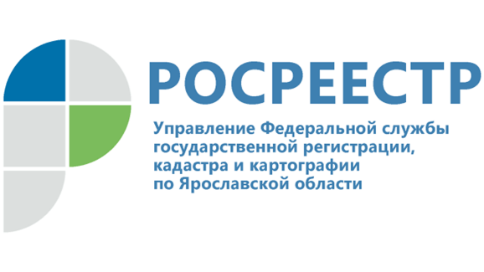
ВСЕРОССИЙСКАЯ НЕДЕЛЯ ПРАВОВОЙ ПОМОЩИ ДЕТЯМ
Пройдет в Управлении Росреестра по Ярославской области.
С 30 мая по 3 июня 2022 г. граждане смогут получить консультации государственных регистраторов о правах несовершеннолетних лиц в сфере недвижимости в форме очных консультаций и посредством горячей линии.
Телефон горячей линии: 8 (4852) 30-20-27 (11.00 до 13.00).
Предварительная запись на консультацию: 8 (4852) 73-98-54 (09.00 до 17.00).
Консультирование при личном обращении по адресу: г. Ярославль, пр-т Толбухина, д. 64а ,1 этаж (11.00-13.00).
Получить консультацию возможно по вопросам приобретения, дарения, наследования, залога, оформления в собственность и иных действий с недвижимостью и земельными участками в интересах несовершеннолетних граждан.
#РосреестрДетям

Контакты для СМИ:
Анисимова Марина,
Пресс-служба Управления
Росреестра по Ярославской области
+7 (4852) 30 18 19, 73 98 54,
pr.yarufrs@r76.rosreestr.ru
https://rosreestr.gov.ru/
150999, г. Ярославль, пр-т Толбухина, д. 64а

